**2 Завдання до виконання**

**Завдання 2.1**

Розробіть програму MyOSParam на мові BASH, яка виводить на екран лише окремі дані про параметри поточного стану ОС з віртуальної файлової системи procfs у відповідності із варіантом з таблиці 3.

Програма повинна:

1) отримувати назву параметру з командного рядка;

2) знаходити значення параметру у відповідному файлі

3) виводити на екран значення параметру та опис призначення параметру

українською мовою.

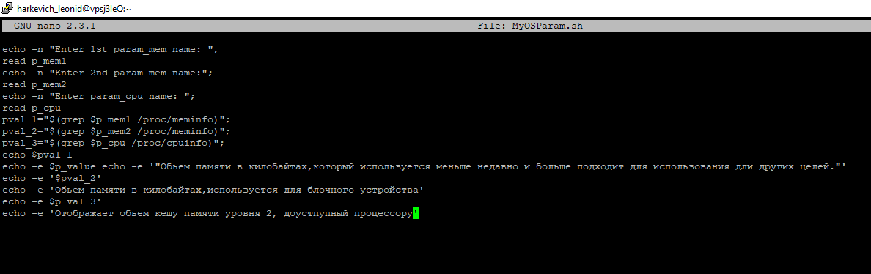

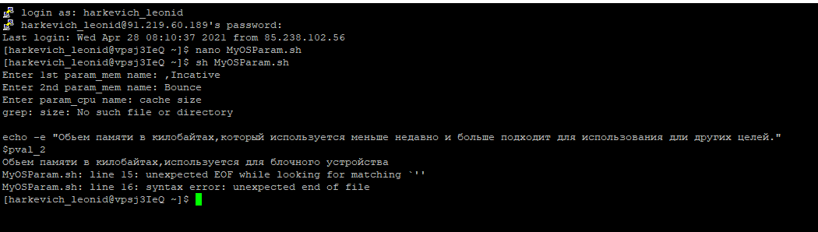

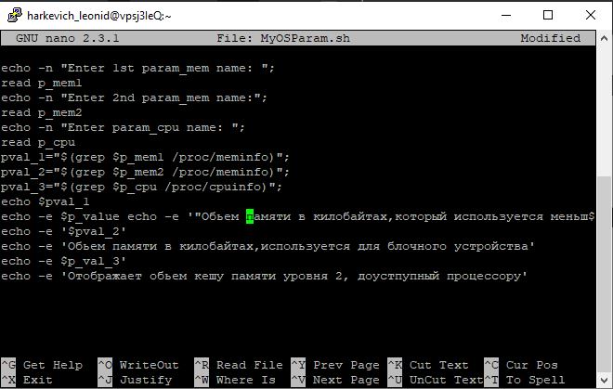

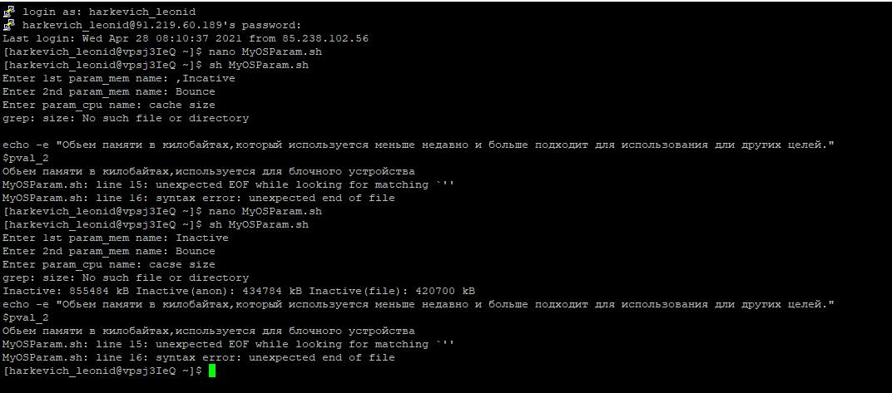

Завдання 2.2 Розробіть програму на мові BASH, яка виконує дії у відповідності з

варіантом, представленим у таблиці 4:

− my_create_file – створити файл;

− my_create_directory – створити каталог (команда mkdir);

− my_change_directory – змінити назву каталогу (команда mv);

− my_change_file – змінити назву файлу (команда mv);

− my_delete_file – видалити файл (команда rm);

− my_delete_directory – видалити каталог (команда rmdir).



